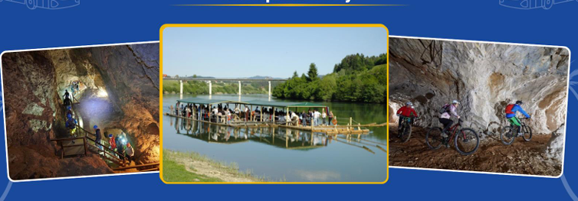
1-dnevni izlet na Koroško

DATUM : SOBOTA 12.9.2026
KRAJ ODHODA : KOSOVA DOLINA
URA ODHODA : 6:00
Prijave do 7.9.2026

Z vas smo pripravili čudovit enodnevni izlet na Koroško, kjer bomo v enem dnevu spoznali dve pomembni zgodbi tega dela Slovenije – rudarsko in splavarsko tradicijo. Najprej bomo obiskali znameniti rudnik v Mežici, kjer bomo odkrivali skrivnostni svet podzemnih rovov pod Peco. Najbolj pogumni se bodo na raziskovanje podali s kolesi, ostali pa se bodo v globino zapeljali z rudarskim vlakcem in si ogledali rudarski muzej. Med obiskom bomo izvedeli marsikatero zanimivost iz življenja knapov ter si privoščili tudi tradicionalno knapovsko malico. Po rudarski avanturi se bomo odpravili do reke Drave, kjer nas čaka sproščeno splavarjenje po eni najlepših slovenskih rek. Med plovbo bomo spoznali tradicijo splavarjev in uživali v prijetnem druženju ob bogatem pikniku, postreženem kar na splavu. Po dnevu, polnem doživetij, dobre hrane in prijetnega druženja, se bomo v večernih urah vrnili v Novo mesto.
Cena vključuje:
* Udoben avtobusni prevoz po programu
* Slovensko vodenje skozi celoten program
* Vstop in voden ogled Mežiškega rudnika z Vlakcem
* Vstop v Rudarski Muzej
* Knapovska malica
* Splavarjenje
* Piknik na splavih
Cena na osebo od:
- 122 euro/ osebo
Sindikat participira 50 eur
Cena za člana sindikata je 72 eur.

PRIJAVNICE POŠLJITE :
ČERNIČ DEJAN BRŠLJIN ALI
DEJAN.CERNIC@KRKA.BIZ
Prijavnica KOROŠKA 2026

IME IN PRIIMEK :_____________________________________________________
MŠ:______________________ SM:______________________________________
GSM:________________________
S PODPISOM IZJAVLJAM , DA SE MI PRIJAVNINA LAHKO OBRAČUNA PRI PLAČI V VIŠINI 72 EUR.

Podpis:________________________

